包装物库存初始化与调整：期初数量、增减备注和变动记录｜云上订货系统
包装物期初登记解决的是企业现有周转筐、桶、托盘等包装物的数量起点。后续盘盈、盘亏和丢失补记，也要在同一包装物上留下增减原因与原变动。完成标准是对象、单位、方向、差额和明细前后能对应，不能只看库存列表变成了一个目标数。图中数字均为说明示例，不能证明当前企业已完成库存调整；实际结果以同一包装物库存和原变动明细为准。

进入包装物库存，先确认企业总量与管理身份
在PC管理端从“应用”进入“包装物与押金”，选择“包装物库存”。列表按包装物编码、名称、类型和单位识别对象，同时显示实有数量、可用数量、异常数量与最后变动时间。包装物库存按企业记录总量，不区分主仓、分仓，也不按商品规格建立这份余额。因此，不能到商品库存盘点导入一行周转筐，就认为完成了本功能的期初登记。
列表上方“库存调整”可以先选择包装物；具体行上的“调整库存”会带入该行对象。即使名称相似，也应比对编码和单位，防止把同名不同类型的包装物混在一起。回收单使用的仓库承担确认归属，不能据此推断包装物库存列表也具有分仓数量，或把某仓回收数量直接当作该仓包装物期初。
入口还取决于应用是否开启和账号身份。操作需满足包装物与押金应用开关，并要求员工管理身份；客户账号只查看自己的包装物与押金，不承担企业总量调整。进入不了时先核当前企业、登录账号和原提示，不通过换客户账号、另建同名包装物绕过。可见入口与实际可操作范围仍应由当前账号核验，不承诺任意员工都拥有相同管理权限。
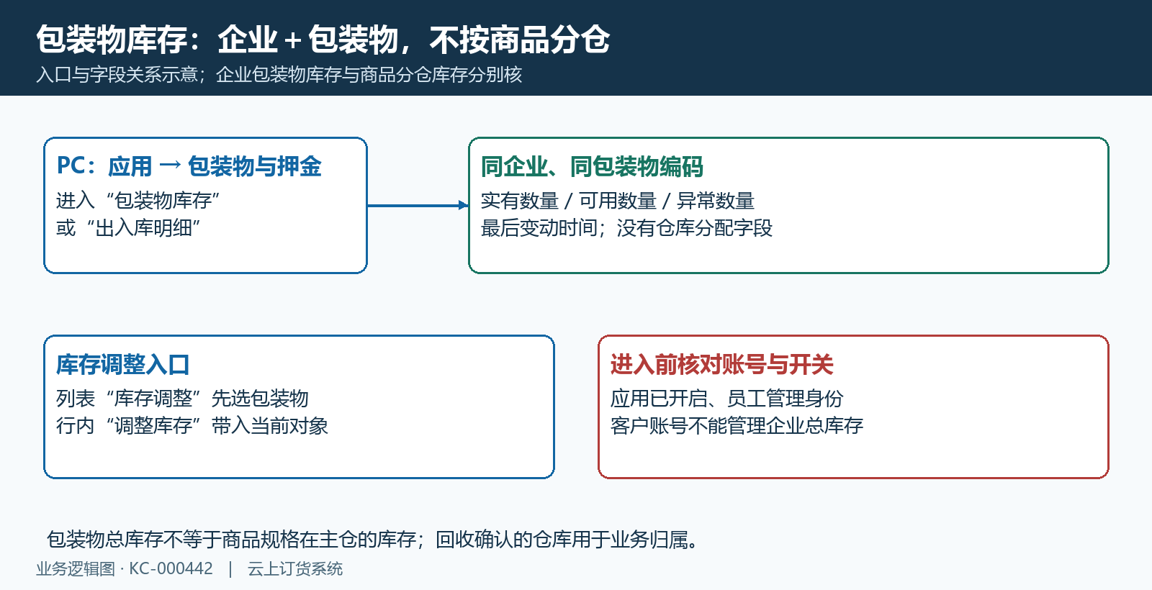
图1：企业加包装物确定总库存对象，行内与列表调整入口分别核当前对象，不以商品分仓盘点代替。

期初先查已有余额，用盘点目标减原数量计算差额
新建有效包装物没有库存记录时，列表按零展示。零是查询展示的起点，并不证明实物不存在，也不证明已经盘点。在首次投入使用前，应按截止时间清点企业实际持有的同一包装物，记录计量单位与盘点依据，再查当前库存和已有出入库明细。旧环境可能已有总量或历史兼容数据，不能看到“期初”二字就把整份实物数量再增加一次。
库存调整填的是变动差额，不是调整后的目标余额。假设盘点确认应为八十只，当前零只应增加八十；当前五十只应增加三十；当前九十五只应扣减十五。当前已经八十只，则无需调整。不要提交零数量表达“已确认盘点”，零会触发数量校验，也不能替代盘点资料留存。若把目标八十填入原有五十的增加数量，结果会成为一百三十，数量错误还会影响后续随货出库核对。
盘点过程中应约定业务截止时点，查清此后是否发生了商品出库、合格回收或异常实物接收。明细和实物的时点必须一致，不能用早晨的盘点目标修正已经包含下午业务的最新库存。期初备注建议写清盘点日期、包装物编码、原数量、盘点目标、差额和依据编号；这些是便于追溯的业务资料，不是系统自动生成的盘点单或自动分仓分配结果。
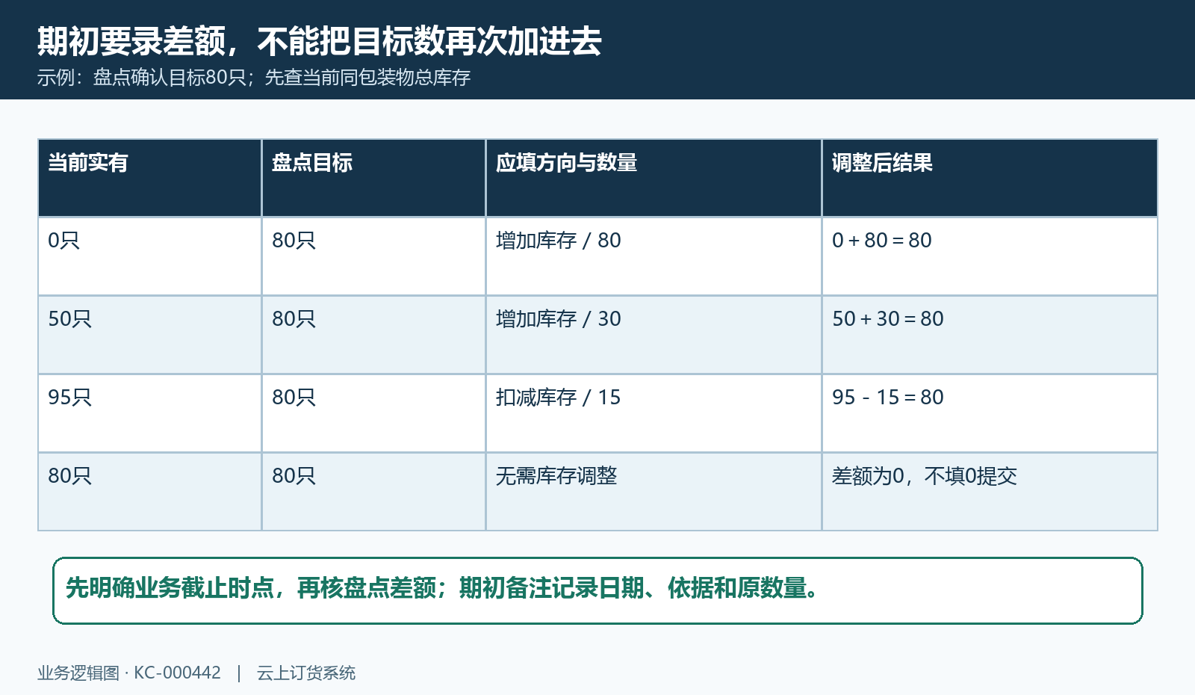
图2：目标八十只分别与零、五十、九十五的原余额比较，增加或扣减差额，余额相同不提交零调整。

数量填正数，由增加或扣减方向决定变化
打开调整后，先确认包装物和单位，再选择“增加库存”或“扣减库存”。数量一栏始终填写大于零的本次差额。盘盈十只选增加、填十；丢失三只选扣减、填三。扣减不是输入负三，也不是把丢失伪装成商品退货或其他出库。默认方向为增加，处理盘亏时尤其需要重新核方向，避免确认后反而扩大余额。
从具体行进入时已有对象，从列表入口进入时需要选择有效包装物。选择框可以按编码、名称或类型检索，并带出档案单位和数量小数位。录入的是该包装物单位下的数量，不包含商品订单的箱瓶换算操作；若现场按箱数清点而档案按只计量，应先按实际包装关系核成只，不能仅因数字相同就直接保存。
调整备注是必填项，用来说明为什么企业总量发生变化。期初可写盘点截止与确认数量，丢失扣减可写事故时间和核准依据，盘盈可写原漏记来源。只写“调整”虽然可能满足非空判断，却无法说明原业务。确认前让负责库存的岗位复核对象、方向、差额和依据，特别是名称相近、单位不同或多人同时盘点的情况。实际错误修正应保留这笔原记录，不把新调整的备注冒充原调整备注。
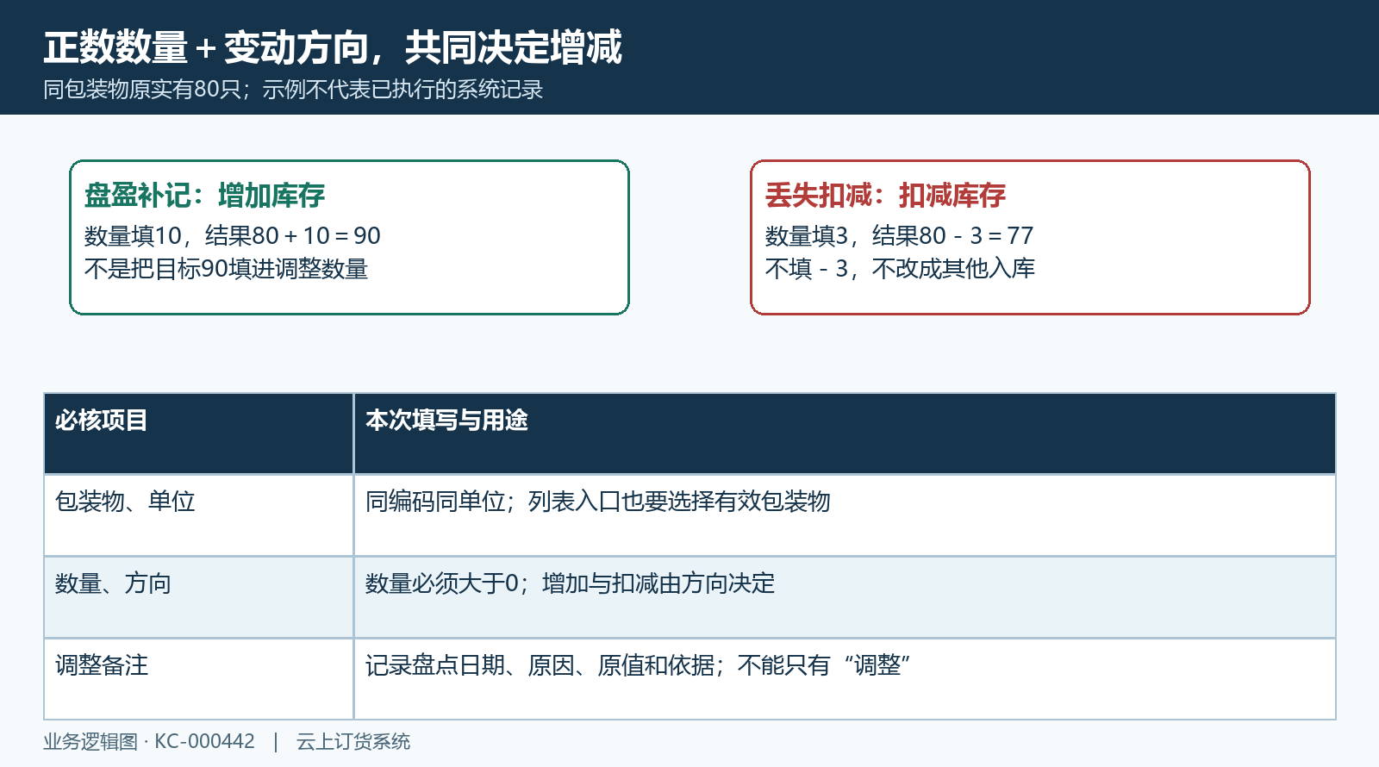
图3：增加十与扣减三分别使用正数数量，备注解释真实增减原因，不能将目标余额或负数误填为差额。

按档案数量精度和原提示修正，不自动凑整
包装物档案的数量小数位范围为零至四位，调整数量受该档案限制。按只管理且精度为零的周转筐，应填写整数；允许两位的小数材料，可填一点二五，不能把一点二五五期待成系统自动四舍五入。数量精度与押金金额精度是不同规则，本次库存调整也没有按押金单价换算数量的输入项。
页面会检查数量是否为有限的正数，以及输入文本的小数位数。保存时还可能按去掉末尾零后的有效小数位核档案精度，二者并非每种输入表现完全相同。例如两位档案下输入一点二五零，页面可能按三位文本提示超限；应规范成一点二五后再核原结果，不据此修改档案为三位，也不绕过页面直接发送调整。页面与保存的格式差异应按实际提示核对，不能把某个文字格式承诺为全部页面都接受。
空数量、零和负数不符合调整要求；方向必须属于增加或扣减。后端还限制数量范围，检查包装物属于当前企业且有效。备注去除首尾空白后不能为空，不超过五百字。遇到包装物不存在、已停用或精度错误，沿原提示检查该编码、档案状态和单位，不新增替身档案让数量分散。未通过校验的操作不能记作已完成期初，修正字段后仍应回查是否已有原变动。
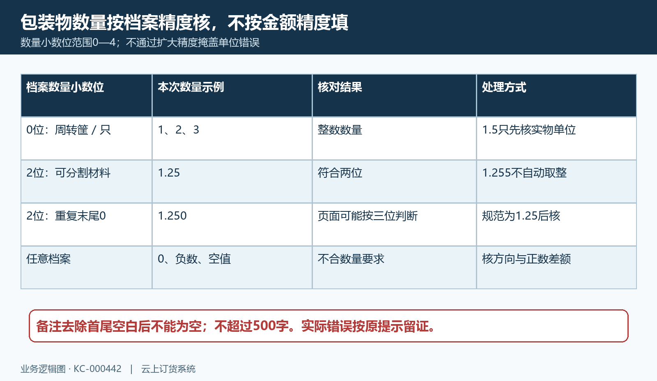
图4：整数、两位小数、末尾零格式和零负数分开核，字段错误按原提示处理，不以改变精度掩盖单位错误。

提交按当时余额加差额，超时先回查原调整
确认调整后须核实有与可用数量及人工调整明细，不能只看弹窗关闭或列表刷新。弹窗带入的原数量并不锁定提交时的目标余额；实际处理可能读取当时余额再加本次差额。因此，弹窗打开后若别人已增加十只，自己的差额仍可能继续加在新余额上，提交前要重新核现量并重算。
库存版本随变动增加，适合辅助辨认记录变化，不意味着页面自动拒绝所有陈旧盘点。长时间停留或期间有出库、回收时，应关闭前重新核当前余额与截止后的明细，再重新计算差额。在多人操作场景中，应由同一负责岗位汇总盘点结果，避免两人分别按同一个盘点目标各补一次；系统处理保护不能替代业务上避免重复补记。
每次打开弹窗会生成本次请求来源标识。相同请求的顺序重复处理可能按来源识别，同请求号、同包装物、同方向和同数量会返回当前库存，不重复形成同样的人工加减；同请求号用于不同对象、方向或数量则会提示冲突。备注未参与这一内容比较，因此改变备注重试不能保证改写已形成的记录。超时不等于失败，应先查同对象、来源、时间和备注，不能重开多个弹窗连续确认；不同来源、并发提交和失败回退须核实际库存及明细，不能承诺全场景绝对只执行一次。
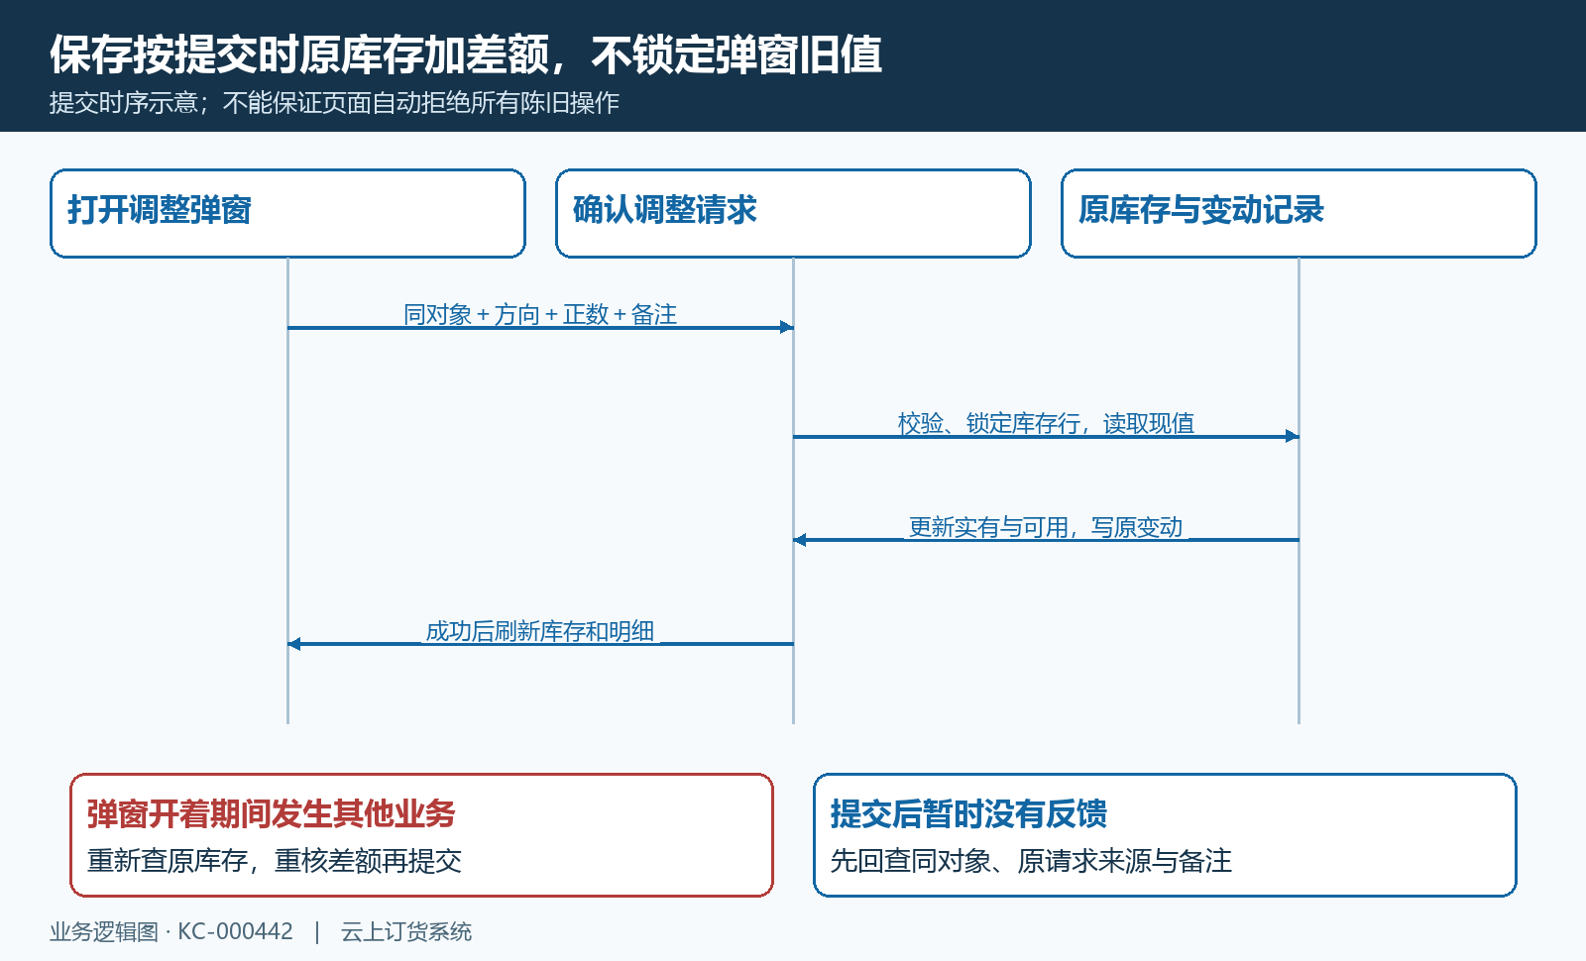
图5：确认时读取当时库存并写变动，弹窗旧值不锁定目标；没有反馈先查原结果，不以版本增加推断所有重复被拦截。

出入库明细按原来源核方向、前后数量与操作人
在“出入库明细”按包装物、来源单号或备注检索，先分辨人工调整、商品出库、回收合格入库与异常实物入库。人工调整的方向显示为入库或出库，表示本次增减，不代表系统另生成了一张商品入库单、采购单或仓库出库单。人工来源对应本次自动生成的调整标识；不能用采购单号作为唯一证据，忽略真正的包装物变动来源。
一条明细应同时核变动数量、变动前、变动后、时间、操作人和备注。原五十增加三十，应看到数量三十、前值五十、后值八十；原八十扣减十五，应按出库方向看到数量十五、前值八十、后值六十五。数量字段本身仍为正数，计算符号由方向决定。若同名包装物的编码不同，或来源属于另一条自动业务，应先更正查询对象，不能把数值凑成目标后就确认通过。
明细按时间和记录顺序回查，早先调整后的八十不一定等于今天最新库存：中间可能已经随货发出或接收归还。核验需要从对应调整继续串后续有效变动，并检查最新三量和最后变动时间。明细列表不应被当作可直接编辑原变动的入口，自动业务流水也明确不可编辑。发现原调整方向或数量错误，应保留原来源，在业务授权与真实依据明确后新增修正记录，并在备注关联原调整；不要删除原证据或把修正数写成盘点总数。
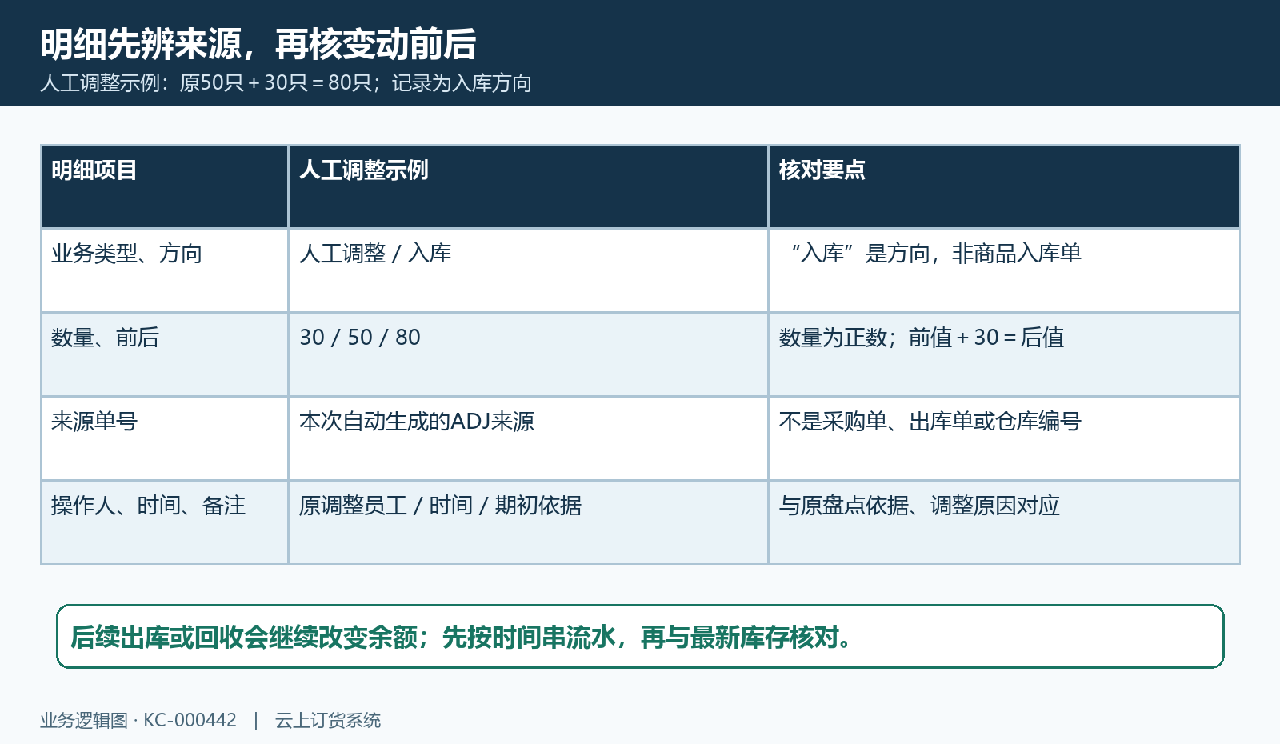
图6：人工来源标识、正数变动量和方向共同解释前后余额，原明细不等于商品入库单，也不必等于今天最终库存。

实有、可用、异常分别核，手工调整不直接改异常量
包装物库存有实有、可用与异常三项。手工增加会同时增加实有和可用，手工扣减会同时扣减这两项，异常数量保持原值。假设原实有八十、可用七十五、异常五，增加十后是九十、八十五、五；再扣减三后是八十七、八十二、五。这些数是同一包装物的三种口径，不是三个可任意互换的仓库数量。
回收合格与异常实物接收使用另一条业务路径。合格数量增加实有和可用；被实际接收的异常数量增加实有与异常，不同时增加可用。上述余额再收合格二、异常实收一后，可说明为实有九十、可用八十四、异常六。仅登记异常问题而未实际接收的数量不能直接当作企业已经持有的异常实物；应回原回收确认内容核接收条件。
人工调整弹窗没有独立的异常数量输入，也没有“修复后转可用”或“仅异常报废”的专门方向。因此发现异常筐遗失、维修转良品或期初混有异常实物时，不能机械地增加库存把异常算成可用，或扣减实有而期待异常同步减少。应先保留实物分类、原回收与库存资料，核企业支持的实际处理路径。三量关系出现不一致时，分别追踪人工和回收来源，不以未经核实的增减来强行拼平。
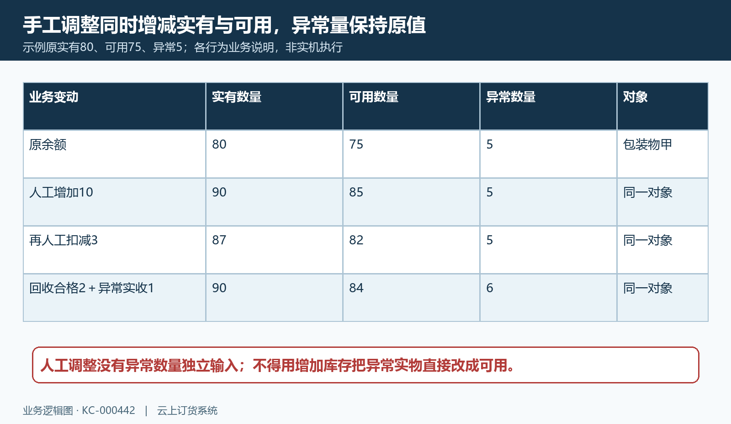
图7：人工调整同时改变实有和可用而不动异常，合格与异常实收的回收数量分别进入对应口径。

库存调整不补客户在手与押金，异常沿原对象闭环
人工库存增减针对企业持有数量，不附带客户、发出批次、回收单或押金金额输入。补记期初十只不会自动给某客户增加十只在手，也不会生成押金应收或退预存款。客户在手沿实际随货出库与合格回收核对，押金沿原发出批次、回收分配和退款记录核对。若客户确已归还但原回收未确认，应处理真实回收分支，而不是先人工加库存，再认为客户在手和押金已经同步恢复。
扣减前还必须人工复核差额与可用量。不能承诺超过余额的扣减一定被系统拦截；实有八十误扣九十存在形成负数的风险，确认前必须核实际差额和可用量，不用真实超扣操作试验保护是否有效。发现负余额，应先查是否重复期初、重复丢失扣减、单位错误或截止时点不一致，记录原明细与现值，再由负责岗位确定修正依据，不依靠反复加减隐藏错误。
最终交接至少保留包装物编码、单位、盘点时点、原三量、本次方向与正数差额、原因依据、来源标识、操作人时间和调整后明细。字段校验失败沿原提示修正；提交无反馈先回查；成功提示后仍核同对象库存及原明细。并发失败后库存和明细是否均已回退、异常实物去向及客户资金边界应分别查原记录；图中示例不能代替当前企业同一包装物的实际结果。
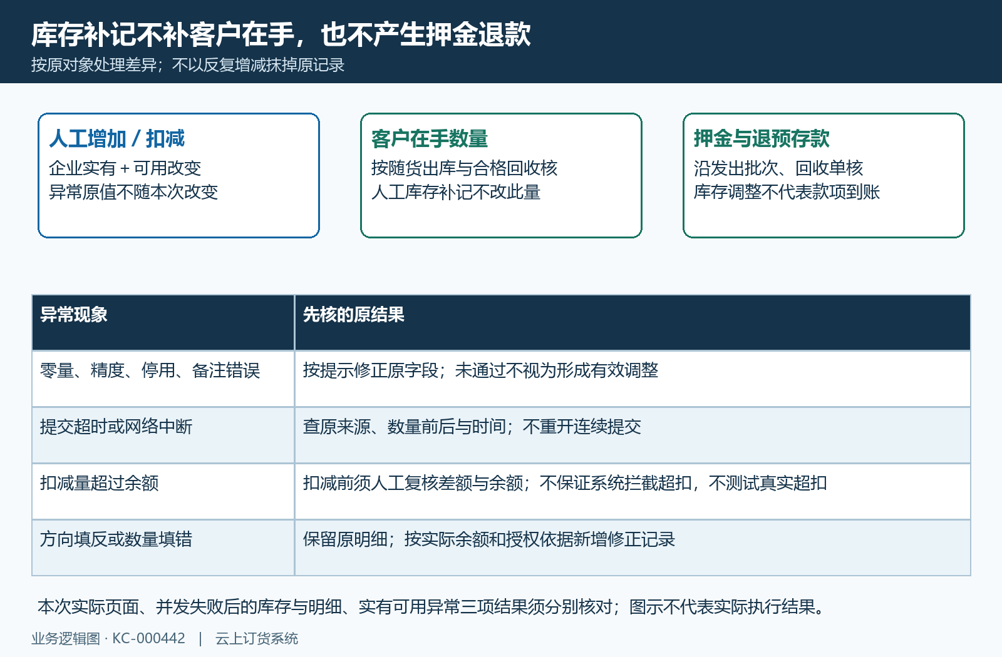
图8：企业库存、客户在手和押金分别追原业务，超扣风险、超时与修正记录按原对象核，不制造真实库存或资金动作。

下一步学习
- 包装物档案管理：编码、单位、押金默认值与停用处理｜云上订货系统
- 包装物随货出库：按实际出库登记库存与客户在手｜云上订货系统
- 包装物库存与出入库明细：核对调整、出库和回收来源｜云上订货系统

